Предмет «Музыка»
Фамилия, имя ________________________________ Класс ____________ Дата __________
Тема: «В музыкальном театре. Опера».

Это что за представленье, людям всем на удивленье?
Вроде бы спектакль идёт, но любой артист – поёт!
Вот так чудо – расчудесное, разговаривают… песнями!
Такой спектакль, где все поют, в театре……………… зовут!

Задание 1. Выбери одно правильное утверждение, поставь галочку.

Опера (от итал. Opera – труд, произведение, сочинение) .
Возникла в Италии на рубеже XVI -XVII вв.

Опера (от лат. Opus – трудиться).
Возникла в Германии в XVI в.

Опера (от лат. Opus – трудиться).
Возникла во Франции в XVIII в.

Опера (от итал. Opera – труд, произведение, сочинение)
Возникла в России на рубеже XVI -XVII вв.
Задание 2. Что такое опера? Впиши недостающие слова в определение.

Опера – это жанр, который основан на слиянии……………………, ……………………………… и ……………………………………
Задание 3. Разгадай ребус. Напиши кратко, что означают эти понятия.

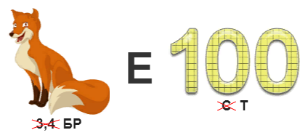
………………………………………………………………………………………………………..
………………………………………………………………………………………………………..
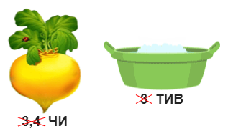
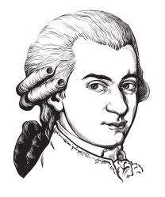

…………………………………….....................
Интересный факт!!!

Свою первую оперу
В.А. Моцарт написал
в 12 лет
………………………………………………….

Как ты справился? Оцени себя!
ОТВЕТЫ

Задание 1 | Опера (от итал. Opera – труд, произведение, сочинение) Возникла в Италии на рубеже XVI -XVII вв.
Задание 2 | Опера – это музыкально- театральный жанр, который основан  на слиянии музыки, слова и сценического действия.
Задание 3 | Либретто – литературный текст оперы  Речитатив – пение близкое к разговору, «полупение – полуречь».

